Kulturhistorisk vandring i Hougsrudskogen
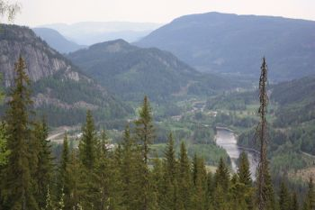

Vi går inn til Flaghytta, ei tømmerkoie i Hougsrudskogen.
Lett gange ca. 30 minutt. Historisk oppriss om tømmerdrift og koieliv i gamle dagar. Dei spreke kan òg gå ned att den gamle hestevegen gjennom Ospelijuvet. Ta med niste.

Sundag 3. juli
Frammøte kl. 10 ved Piltingsrud gard i Begnadalen. Felles kjøring inn i åsen.

Eit samarbeid mellom Bagn Bygdesamling og Nordre Hougsrud gard.
www.valdresmusea.no

